Transformationen der Sinusfunktion und Einfluss von Parametern (Analysis)
  - Material zum beispielhaften SiLP GOSt Mathematik NRW 2023
Juni 2023

Kurzbeschreibung
Das Unterrichtsvorhaben beschreibt eine Möglichkeit, einen entdeckenden Einstieg in das Themengebiet „Transformationen“ mithilfe der Sinusfunktion zu gestalten. Dabei wird an die Grundkenntnisse zur Sinusfunktion angeknüpft, die bereits in der Sekundarstufe I erworben wurden.
Ein weiterer Schwerpunkt liegt auf dem sinnstiftenden Einsatz eines modularen Mathematiksystems (MMS), das zum einen zur Erstellung einfacher mathematischer Modelle genutzt wird und zum anderen als Werkzeug dient, das mathematisches Erkunden in besonderer Weise unterstützt. Durch dynamische Veränderung der Funktionsparameter (numerischer Wert, Vorzeichen) kann unmittelbar die Wirkung auf den Verlauf des jeweiligen Graphen beobachtet und analysiert werden.
Die anhand der Betrachtung der Sinusfunktion gewonnenen Erkenntnisse zu Funktionstransformationen werden im weiteren Unterrichtsgang auf die Klasse der Potenzfunktionen übertragen werden. Je nach Kenntnisstand der Lerngruppe können die bereits aus der Sekundarstufe I bekannten Transformationen quadratischer Funktionen in der erforderlichen Tiefe im Unterricht genutzt werden.

Das Unterrichtsvorhaben im Überblick
Zeitbedarf: ca. 9 Unterrichtsstunden
Das Unterrichtsvorhaben ist in vier Abschnitte gegliedert:
- Modellierung mit der Sinusfunktion Teil 1 – Modellannahmen
- Transformationen der Sinusfunktionen analysieren, strukturieren und verknüpfen
- Modellierung mit der Sinusfunktion Teil 2 – Modellierung und Modellkritik
- Vertiefende Fragestellungen

Lehrplanbezug
Dieses Unterrichtsvorhaben konkretisiert eine mögliche Umsetzung des beispielhaften schulinternen Lehrplans Mathematik, der auf dem Kernlehrplan der gymnasialen Oberstufe Mathematik (Ministerium für Schule und Bildung des Landes Nordrhein-Westfalen, 2023) basiert.
Dieses Unterrichtsvorhaben kann als Teil des Unterrichtsvorhabens E-A2 des beispielhaften schulinternen Lehrplans dienen. Die aufgeführten Kompetenzerwartungen des Kernlehrplans sind Schwerpunkte der Kompetenzentwicklung in diesem Unterrichtsvorhaben.
Kompetenzerwartungen
Die Schülerinnen und Schüler …
Inhaltsbezogene Kompetenzen
EF-A(3) erkunden und systematisieren den Einfluss von Parametern im Funktionsterm auf die Eigenschaften der Funktion (quadratische Funktionen, Potenzfunktionen, Sinusfunktion),
EF-A(4) wenden Transformationen bezüglich beider Achsen auf Funktionen (ganzrationale Funktionen, Sinusfunktion) an und deuten die zugehörigen Parameter,
Prozessbezogene Kompetenzen
Ope-(11) nutzen Mathematikwerkzeuge zum Darstellen, Berechnen, Kontrollieren und Präsentieren sowie zum Erkunden,
Ope-(12) verwenden im Unterricht ein modulares Mathematiksystem (MMS) zum …
- zielgerichteten Variieren von Parametern von Funktionen,
- erstellen von Graphen und Wertetabellen von Funktionen,
Mod-(1) erfassen und strukturieren zunehmend komplexe reale Situationen mit Blick auf eine konkrete Fragestellung,
Mod-(2) treffen begründet Annahmen und nehmen Vereinfachungen realer Situationen vor,
Mod-(3) übersetzen zunehmend komplexe reale Situationen in mathematische Modelle,
Mod-(5) erarbeiten mithilfe mathematischer Kenntnisse und Fertigkeiten Lösungen innerhalb des mathematischen Modells,
Arg-(1) stellen Fragen, die für die Mathematik charakteristisch sind, und stellen begründete Vermutungen über die Existenz und Art von Zusammenhängen auf,
Arg-(2) unterstützen Vermutungen durch geeignete Beispiele,
Arg-(3) präzisieren Vermutungen mithilfe von Fachbegriffen und unter Berücksichtigung der logischen Struktur,
Arg-(13) überprüfen, inwiefern Ergebnisse, Begriffe und Regeln verallgemeinert werden können,
Kom-(1) erfassen, strukturieren und formalisieren Informationen aus zunehmend komplexen mathematikhaltigen analogen und digitalen Quellen sowie aus mathematischen Fachtexten und Unterrichtsbeiträgen,
Kom-(7) wählen begründet geeignete digitale und analoge Medien und mathematische Darstellungsformen (graphisch-visuell, algebraisch-formal, numerisch-tabellarisch, verbal-sprachlich) aus,
Kom-(8) wechseln flexibel zwischen mathematischen Darstellungsformen

Material mit Erläuterungen/didaktischen Hinweisen
In vielen Anwendungsbereichen der Mathematik spielt die Modellierung von periodischen Vorgängen eine wichtige Rolle. Ein Beispiel hierfür zeigt sich bei der Analyse von Temperaturdaten im Jahresverlauf. Als Vorschlag werden in diesem Material monatliche Temperaturmittelwerte verwendet, die in regelmäßigen Abständen wiederkehren und somit als periodisch betrachtet werden können. Um diese Temperaturdaten darzustellen, bietet sich die Verwendung der Sinusfunktion an. Zur Modellierung der Temperaturdaten sind dabei Transformationen der Sinusfunktion notwendig, die im Kern dieses Unterrichtsvorhaben erarbeitet werden sollen. Hierbei kann zum Teil auf Vorkenntnisse aus der Sekundarstufe I zurückgegriffen werden. Zur Übung und Vertiefung werden typische, analoge Aufgabenformate sowie eine interaktive, digitale Übung vorgestellt. Die Materialien beginnen nach den folgenden Kommentaren auf Seite acht.

Material 1
Die Tabelle zeigt einen Datensatz des Deutschen Wetterdienstes. Bei Bedarf lassen sich aktuelle Datensätze auch für andere Messstationen auf der Internetseite des Deutschen Wetterdienstes abrufen. Die Aufgabenstellungen dienen dazu, erste Schritte einer Modellierung anzuleiten.
Für die ersten beiden Aufgaben ist die Verwendung eines MMS sinnvoll, da so die Darstellung des Koordinatensystems (Achsenskalierungen, Zoom, etc.) flexibel angepasst werden kann.
In der Auswertung von Aufgabe 3 kann die (exakt) periodische Entwicklung der Temperaturen infrage gestellt werden. Hier bietet sich die Gelegenheit, die Notwendigkeit von vereinfachenden Annahmen im Modellierungsprozess transparent zu machen.
Durch Aufgabe 4 wird auf das Vorwissen aus der Sekundarstufe I zum Funktionstyp trigonometrische Funktionen zurückgegriffen. Hierbei sollten die ggf. aus der Sekundarstufe I bekannten Fachbegriffe (Periode, Amplitude, Bogenmaß) wiederholt oder hier neu eingeführt werden. In der Auswertung sollte deutlich werden, dass die Grundfunktion $f\left(x\right)=\sin\left(x\right)$ zwar einige, jedoch nicht alle der erforderlichen Eigenschaften erfüllt und somit eine Anpassung durch Transformationen benötigt wird. Dazu wird der Sachkontext im nächsten Schritt zeitweise verlassen, um die Erarbeitung der Transformationen innermathematisch durchzuführen (siehe Material 2).

Material 2
Die Einflüsse der verschiedenen Parameter werden systematisch untersucht und kategorisiert. Im ersten Teil „Transformationen untersuchen“ bietet sich die Verwendung des MMS an, um z.B. mithilfe von Schiebereglern Transformationen dynamisch beobachten zu können. Die Erarbeitung kann in Partnerarbeit oder in Form eines Gruppenpuzzles erfolgen, um so die Kompetenzen im Bereich Kommunizieren zu stärken. Dabei sollte berücksichtigt werden, dass die Untersuchung der Streckung in x-Richtung bzw. des Parameters $b$ im Vergleich zu den anderen Transformationen bzw. Parametern komplexer ist und entweder leistungsstarken SuS zugeordnet werden sollte und/oder unterstützende Hinweise erfordert. In den vorliegenden Materialien wird für Transformationen zudem jeweils eine allgemeine Schreibweise mit Indizes (z.B.: $f_{a}\left(x\right)=a⋅f(x)$) verwendet, die unter Umständen zunächst eine Hürde darstellt. Je nach Leistungsstärke und Vorkenntnissen des Kurses kann die Schreibweise vorentlastet bzw. vereinfacht werden.
Bei der Besprechung und Auswertung sollten insbesondere negative Vorzeichen der Parameter berücksichtigt und als Spiegelung an einer Achse identifiziert und bezeichnet werden. Bei der Sinusfunktion ist dabei der Unterschied zwischen einer Spiegelung an der x-Achse und einer Spiegelung an der y-Achse grafisch nicht zu erkennen (Punktsymmetrie). Variationen jeweils eines Parameters mithilfe des MMS legen jedoch nahe, dass ein negatives Vorzeichen des Parameters für die Streckung in y-Richtung [Parameter a] eine Spiegelung an der x-Achse und ein negatives Vorzeichen des Parameters für die Streckung in x-Richtung [Parameter b] eine Spiegelung an der y-Achse bewirkt. Später kann dies bei ganzrationalen Funktionen mit dem MMS geprüft und bestätigt werden.
Im zweiten Teil „Transformationen am Graphen erkennen“ werden die Erkenntnisse aus dem ersten Teil gefestigt. Das MMS bietet sich hier als Kontrollmöglichkeit an.
Im dritten Teil „Transformation verknüpfen“ erfolgt eine Erweiterung der bisher erarbeiteten Teilergebnisse. Ziel ist die Funktionsgleichung der allgemeinen Sinusfunktion:
$$f\left(x\right)=a⋅\sin\left(b⋅\left(x+c\right)\right)+d$$
Der Abschnitt „Die Bedeutung von Reihenfolge und Klammer…“ stellt eine weiterführende, komplexere Fragestellung dar.
„Transformationen untersuchen“
Individuelle Lösungen
Hier sollten auch Spiegelungen an den Achsen bzw. negative Vorzeichen der Parameter betrachtet und sprachlich unterschieden werden. [Vgl. Kommentar oben]
Modelllösungen zu „Transformationen am Graphen erkennen“
Aufgabe 1
- g: Streckung in x-Richtung: $b=2$ bzw. $g\left(x\right)=\sin\left(2x\right)$ bzw. Streckung mit dem Faktor ½ in (positive) x-Richtung
h: Streckung in x-Richtung und Spiegelung an der y-Achse: $b=-\frac{1}{2}$ bzw. $h\left(x\right)=\sin\left(-\frac{1}{2}x\right)$ bzw. Spiegelung an der y-Achse und Streckung in (positive) x-Richtung mit dem Faktor 2
Hinweis: Bei der Sinusfunktion ist der Unterschied zwischen einer Spiegelung an der x-Achse und einer Spiegelung an der y-Achse grafisch nicht zu erkennen (Punktsymmetrie). Da hier die Auswirkung „nur“ eines Parameters betrachtet wird, muss es $b=-\frac{1}{2}$ sein. [Vgl. Kommentar oben zu Transformationen untersuchen]
- g: Verschiebung in x- Richtung: $c=-1$ bzw. $g\left(x\right)=\sin\left(x-1\right)$ bzw. Verschiebung um +1 in (positive) x-Richtung.
h: Verschiebung in x- Richtung: $c=+1$ bzw. $h\left(x\right)=\sin\left(x+1\right)$ bzw. Verschiebung um -1 in (positive) x-Richtung.
- g: Streckung in y-Richtung: $a=2$ bzw. $g\left(x\right)=2∙sin\left(x\right)$ bzw. Streckung mit dem Faktor 2 in (positive) y-Richtung
h: Streckung in y-Richtung und Spiegelung an der x-Achse: $a=-\frac{1}{2}$ bzw. $h\left(x\right)=-\frac{1}{2}∙sin\left(x\right)$ bzw. Spiegelung an der x-Achse und Streckung in (positive) y-Richtung mit dem Faktor ½
[Hinweis: siehe oben]
Aufgabe 2
Individuelle Lösungen
Modelllösungen zu „Transformationen verknüpfen“
Aufgabe 1
- $g\left(x\right)=\sin\left(x-2\right)+3$
- $g\left(x\right)= -\sin\left(x+π\right)$
- $g\left(x\right)=a⋅\sin\left(x\right)-d$
- $g\left(x\right)=\sin\left(-\frac{2}{3}x\right)-2$
Aufgabe 2
Graph I: $f\left(x\right)=\sin\left(x-\frac{π}{2}\right)+1$ [alternative Lösungen möglich, da die Funktion periodisch ist]
Graph II: $f\left(x\right)=2⋅sin\left(2⋅x\right)$
Die Bedeutung von Reihenfolge und Klammer… [alternative Lösungen möglich]
- Bei allen drei Graphen erfolgte eine Streckung mit dem Faktor $\frac{1}{2}$ in x-Richtung. Beim Graphen von g erfolgte anschließend eine Verschiebung um 0,5 Einheiten in x-Richtung, beim Graphen von h beträgt diese anschließende Verschiebung 1 Einheit.
- In beiden Funktionstermen von g und h wird durch die Subtraktion in der Klammer eine Verschiebung in x-Richtung angezeigt. Durch die zusätzliche Klammer beim Funktionsterm von h entsprechen die Einheiten der Verschiebung dem ablesbaren Wert im Funktionsterm (hier „-1“). Bei der Darstellungsweise von g muss dieser Wert noch durch den Vorfaktor b der Variablen (hier „2“) dividiert bzw. mit dem Streckfaktor multipliziert werden. Graphisch betrachtet verändert die zusätzliche Klammer die Reihenfolge der Transformationen: Bei g wird der Graph der Funktion $x→sin(x)$zunächst eine Einheit in x-Richtung verschoben und anschließend in x-Richtung mit dem Faktor $\frac{1}{2}$ gestreckt. Der Graph von h hingegen entsteht, indem der Graph der Funktion $x→sin(x)$erst gestreckt und anschließend verschoben wurde.
- $f\left(x\right)=a⋅sin\left(b(x-c)\right)+d$
- In der Scheitelpunktform lassen sich drei der vier Transformationen der allgemeinen Sinusfunktion wiederfinden: Streckung in y-Richtung und die Verschiebung in x- sowie y-Richtung. Die Streckung in x-Richtung wäre auch hier denkbar, taucht aber in der Scheitelpunktform nicht auf, da jede Streckung in x-Richtung bei einer Parabel durch Umformung als Streckung in y-Richtung interpretiert werden kann: $f\left(x\right)=a⋅{{\left(b\left(x-c\right)\right)}^{2}}+d=a⋅b^{2}⋅{\left(x-c\right)}^{2}+d⇒$ Streckung in y-Richtung mit dem Faktor $a⋅b^{2}$.
- Bei den beiden Transformationen in y-Richtung spielt die Reihenfolge ebenfalls eine Rolle. Der Graph wird in der allgemeinen Funktionsgleichung in y-Richtung zunächst mit dem Faktor $a$ gestreckt und anschließend um $d$ Einheiten verschoben.

Material 3
Nach Erarbeitung der allgemeinen Funktionsgleichung erfolgt der Rückbezug zum Sachkontext. Durch geeignete Wahl der Parameter $a$, $b$, $c$, $d$ sollen die Temperaturdaten möglichst gut modelliert werden. In der bereitgestellten GeoGebra-Datei sind die Temperaturdaten als Punkteliste sowie eine allgemeine Sinusfunktion, die über Schieberegler variiert werden kann, vorgegeben. Alternativ kann hier auch mit einer Datei weitergearbeitet werden, die in Material 1 entstanden ist.
Anschließend werden die Lösungsstrategien diskutiert. Neben systematischem Probieren ist auch eine rechnerische Bestimmung der Parameterwerte bzw. eine Kombination beider Strategien vorstellbar (je nach Vorkenntnisstand). Eine geeignete Funktionsgleichung, die zur gemeinsamen Weiterarbeit genutzt werden kann, ist beispielsweise:
$f\left(x\right)=7,75⋅\sin\left(\frac{2π}{12}\left(x-4\right)\right)+12,35$
Im Anschluss bietet sich eine Untersuchung der Zusammenhänge zwischen den Parameterwerten, den Eigenschaften des Funktionsgraphen sowie den tatsächlichen Daten an:
Amplitude: $a = 7,75 [°C]$
Verschiebung in y-Richtung: $d = 12,35 [°C]$
Periode: 𝑝 = 12 [Monate]
Verschiebung in x-Richtung: $c=4$ [Monate]
Als Differenzierung sind folgende Fragestellungen denkbar:
Der Wertebereich der vorgegebenen Funktion ist $W_{f}=[4,6;20,1]$.
- Vergleichen Sie diesen Wertebereich mit den gegebenen Temperaturdaten.
- Mögliche Antwort: Die Parameterwerte wurden so gewählt, dass der Wert vom Januar 2021 das Minimum und der Wert vom Juli 2022 das Maximum der Funktion darstellen, obwohl es jeweils einen kleineren bzw. größeren Wert in der Datenreihe gibt.
- Stellen Sie eine Formel zur Berechnung des Wertebereichs auf, indem Sie eine oder mehrere der Größen Amplitude, Periode, Verschiebung in x-Richtung, Verschiebung in y-Richtung verwenden.
- $y_{min}=Verschiebung in y Richtung-Amplitude=d-a$$$y_{max}=Verschiebung in y Richtung+Amplitude=d+a$$

Modellkritik:
Aspekte, die gegen das Modell sprechen:
- kein exakt periodischer Verlauf (Abweichung der Daten in Folgejahren)
- Abweichung einzelner Datenpunkte
Aspekte, die für das Modell sprechen:
- Anpassung des Grundmodells f(x)=sin(x) vergleichsweise wenig aufwändig
- ungewöhnliche Monatswerte/ generelle Abweichung vom periodischen Verlauf schnell erkennbar

Material 4+5
Zur Vertiefung und Vernetzung der gewonnenen Erkenntnisse werden verschiedene Aufgabenstellungen im Kontext der Sinusfunktion vorgestellt. Diese können im Unterricht als produktives Üben, im Rahmen von Hausaufgaben oder zur Klausurvorbereitung genutzt werden.
Der Link in M5 führt zu einer interaktiven Übung in Form einer GeoGebra-Datei, die entweder online genutzt oder heruntergeladen werden kann.

Modelllösungen zu M4 [alternative Lösungen möglich]
Aufgabe 1
$$A:f\left(x\right)=0,5⋅sin\left(x\right)+2; B:g\left(x\right)=2⋅\sin\left(x-1\right); C:h\left(x\right)=-sin⁡(x+2)$$
Aufgabe 2 (teilweise mehrere Lösungen möglich)
- $f\left(x\right)=\sin\left(x+\frac{π}{2}\right)-1$; b) $f\left(x\right)=0,5⋅\sin\left(x+\frac{π}{2}\right);$ c) $f\left(x\right)=2⋅sin⁡(x)$
d) $f\left(x\right)=-\sin\left(x\right);$ e) $f\left(x\right)=0,5⋅\sin\left(2,5x\right)-0,5$
Aufgabe 3
Es gibt vier verschiedene Graphen, die zu folgenden Funktionen gehören:
- $f\left(x\right)=1,5⋅\left(\sin\left(\frac{1}{2}\left(x-1\right)\right)-0,5\right)$
- $f\left(x\right)=1,5⋅\left(\sin\left(\frac{1}{2}x-1\right)-0,5\right)$
- $f\left(x\right)=1,5⋅\sin\left(\frac{1}{2}\left(x-1\right)\right)-0,5$
- $f\left(x\right)=1,5⋅\sin\left(\frac{1}{2}\left(x-1\right)\right)-0,5$
[Hinweis: Lösung durch anschauliche/kombinatorische Überlegungen oder mithilfe des MMS möglich.]
Aufgabe 4
- Da die Differenz zwischen Riesenradhöhe (135 m) und -durchmesser (120 m) 15 Meter beträgt, befindet sich die Gondel am tiefsten Punkt einer Umdrehung des Rades 15 Meter über dem Boden. Die Gondel, deren Höhe durch die Funktion h beschrieben wird, befindet sich somit zum Zeitpunkt t = 0 am tiefsten Punkt.
Amplitude $a = 60 ;$ Verschiebung in y-Richtung: $d = 75$
Periode: 𝑝 = 30 $⇒b=\frac{2π}{30};$ Verschiebung in x-Richtung: $c=\frac{30}{4}=7,5$ bzw. $c= \frac{π}{2}$
Funktionsterm: $h\left(t\right)=60⋅\sin\left(\frac{2π}{30}⋅\left(x-7,5\right)\right)+75$ bzw. $h\left(t\right)=60⋅\sin\left(\frac{2π}{30}x-\frac{π}{2}\right)+75$
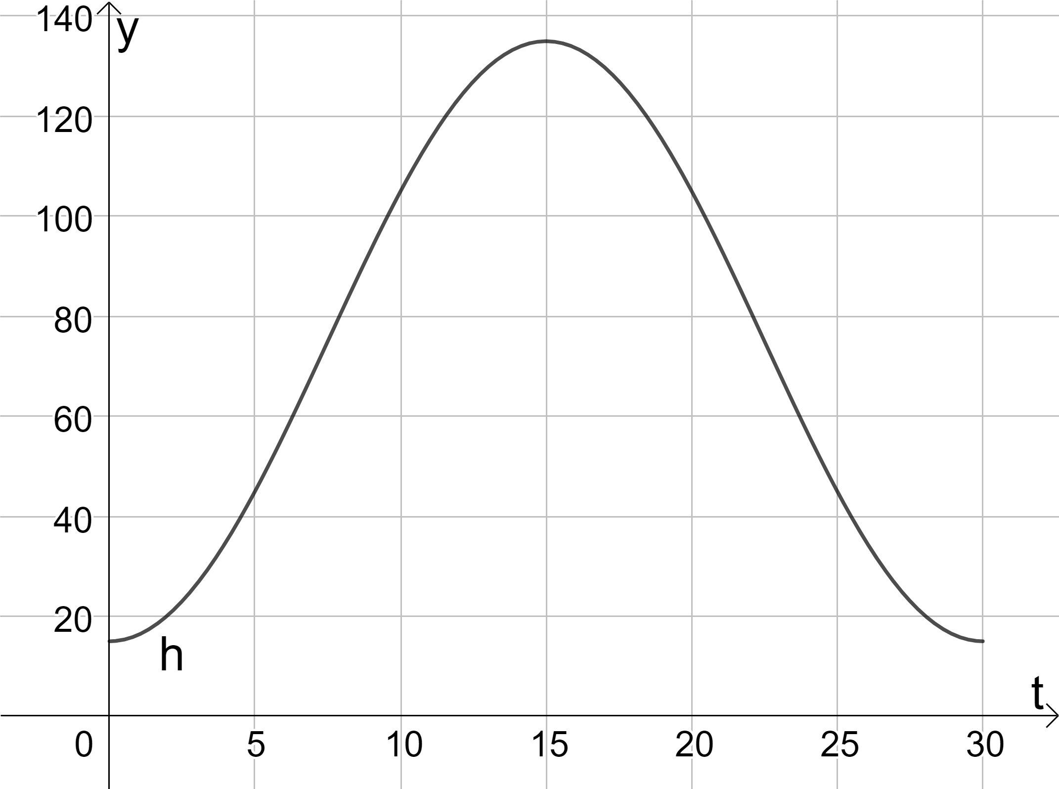
- Für $0 ≤t≤30 gilt: 60⋅\sin\left(\frac{2π}{30}⋅\left(x-7,5\right)\right)+75=96 ⇔t≈9,21 ∨ t≈20,79$
Jede Gondel befindet sich ungefähr $11,58$ Minuten mehr als 96 m über dem Boden.
- (1) $h\left(t\right)=60⋅\sin\left(\frac{2π}{60}⋅\left(x-15\right)\right)+75$
  - $h\left(t\right)=50⋅\sin\left(\frac{2π}{30}⋅\left(x-7,5\right)\right)+65$
  - $h\left(t\right)=60⋅\sin\left(\frac{2π}{30}⋅\left(x-7,5\right)\right)+64$ falls der Durchmesser gleichbleibt;
$h\left(t\right)=65,5⋅\sin\left(\frac{2π}{30}⋅\left(x-7,5\right)\right)+69,5$ falls die Gesamthöhe gleichbleibt.

Material / Arbeitsblätter
M1
Der Deutsche Wetterdienst sammelt und veröffentlicht Klimadaten von rund 2000 Messstationen in Deutschland. In der abgebildeten Tabelle sind Daten für die Messstation Düsseldorf von Dezember ‘21 bis März ‘23 abgebildet.
Klimadaten Deutschland
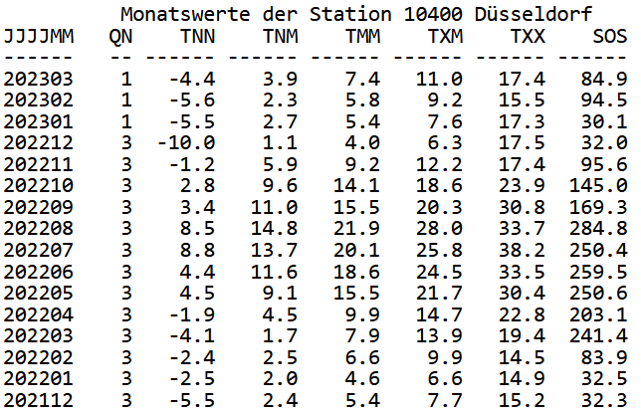
Quelle: Deutscher Wetterdienst

Aufgaben:
- Die Spalte TMM zeigt die monatlichen Temperaturmittelwerte. Erstelle eine Wertetabelle mit den Zeilen „Monat“ und „monatlicher Temperaturmittelwert“.

- Übertrage die Werte als Punkte in ein passendes Koordinatensystem.

- Beschreibe den Verlauf der Punkte im Koordinatensystem und stelle Vermutungen darüber auf, welche Werte für zukünftige Monate zu erwarten sind.

- Die Zuordnung Monat -> monatliche Durchschnittstemperatur soll durch eine Funktion f modelliert werden. Erkläre, welche Annahmen und Vereinfachungen dafür zunächst gemacht werden müssen und welche Eigenschaften die Funktion besitzen muss. Stelle eine Vermutung auf, welcher Funktionstyp dafür geeignet sein könnte.
M2 (drei Seiten)
Transformationen untersuchen
Die Funktion $f_{a}(x)$ wird wie folgt aus der Funktion $f(x)=sin (x)$ erzeugt:  $f_{a}(x)=a⋅f(x)$  Untersuchen Sie den Einfluss des Parameters $a$, indem Sie verschiedene Werte einsetzen und die Funktionsgraphen vergleichen.  Beobachtung:  Die Graphen können durch…  …auseinander erzeugt werden. | Die Funktion $f_{b}(x)$ wird wie folgt aus der Funktion $f(x)=sin (x)$ erzeugt:  $f_{b}(x)=f(b⋅x)$  Untersuchen Sie den Einfluss des Parameters $b$, indem Sie verschiedene Werte einsetzen und die Funktionsgraphen vergleichen.  Beobachtung:  Die Graphen können durch…  …auseinander erzeugt werden.
Die Funktion $f_{c}(x)$ wird wie folgt aus der Funktion $f(x)=sin (x)$ erzeugt:  $f_{c}(x)=f(x+c)$  Untersuchen Sie den Einfluss des Parameters $c$, indem Sie für verschiedene Werte einsetzen und die Funktionsgraphen vergleichen.  Beobachtung:  Die Graphen können durch…  …auseinander erzeugt werden. | Die Funktion $f_{d}(x)$ wird wie folgt aus der Funktion $f(x)=sin (x)$ erzeugt:  $f_{d}\left(x\right)=f\left(x\right)+d$  Untersuchen Sie den Einfluss des Parameters $d$, indem Sie verschiedene Werte einsetzen und die Funktionsgraphen vergleichen.  Beobachtung:  Die Graphen können durch…  …auseinander erzeugt werden.
Transformationen am Graphen erkennen
In den ersten drei Abbildungen ist dargestellt, welche Auswirkungen auf den Graphen der Sinusfunktion jeweils einer der vier zuvor behandelten Paramater $a$, $b$, $c$, $d$ hat. Der Graph mit der durchgezogenen Linie ist immer $f(x)=sin(x)$. Bei den anderen beiden Graphen wurde für den Parameter ein positiver bzw. negativer Wert eingesetzt.
Aufgaben:
- Ordnen Sie die Abbildungen einer Transformation (Streckung oder Verschiebung in x- oder y-Richtung) zu und geben Sie den Wert des Parameters an.

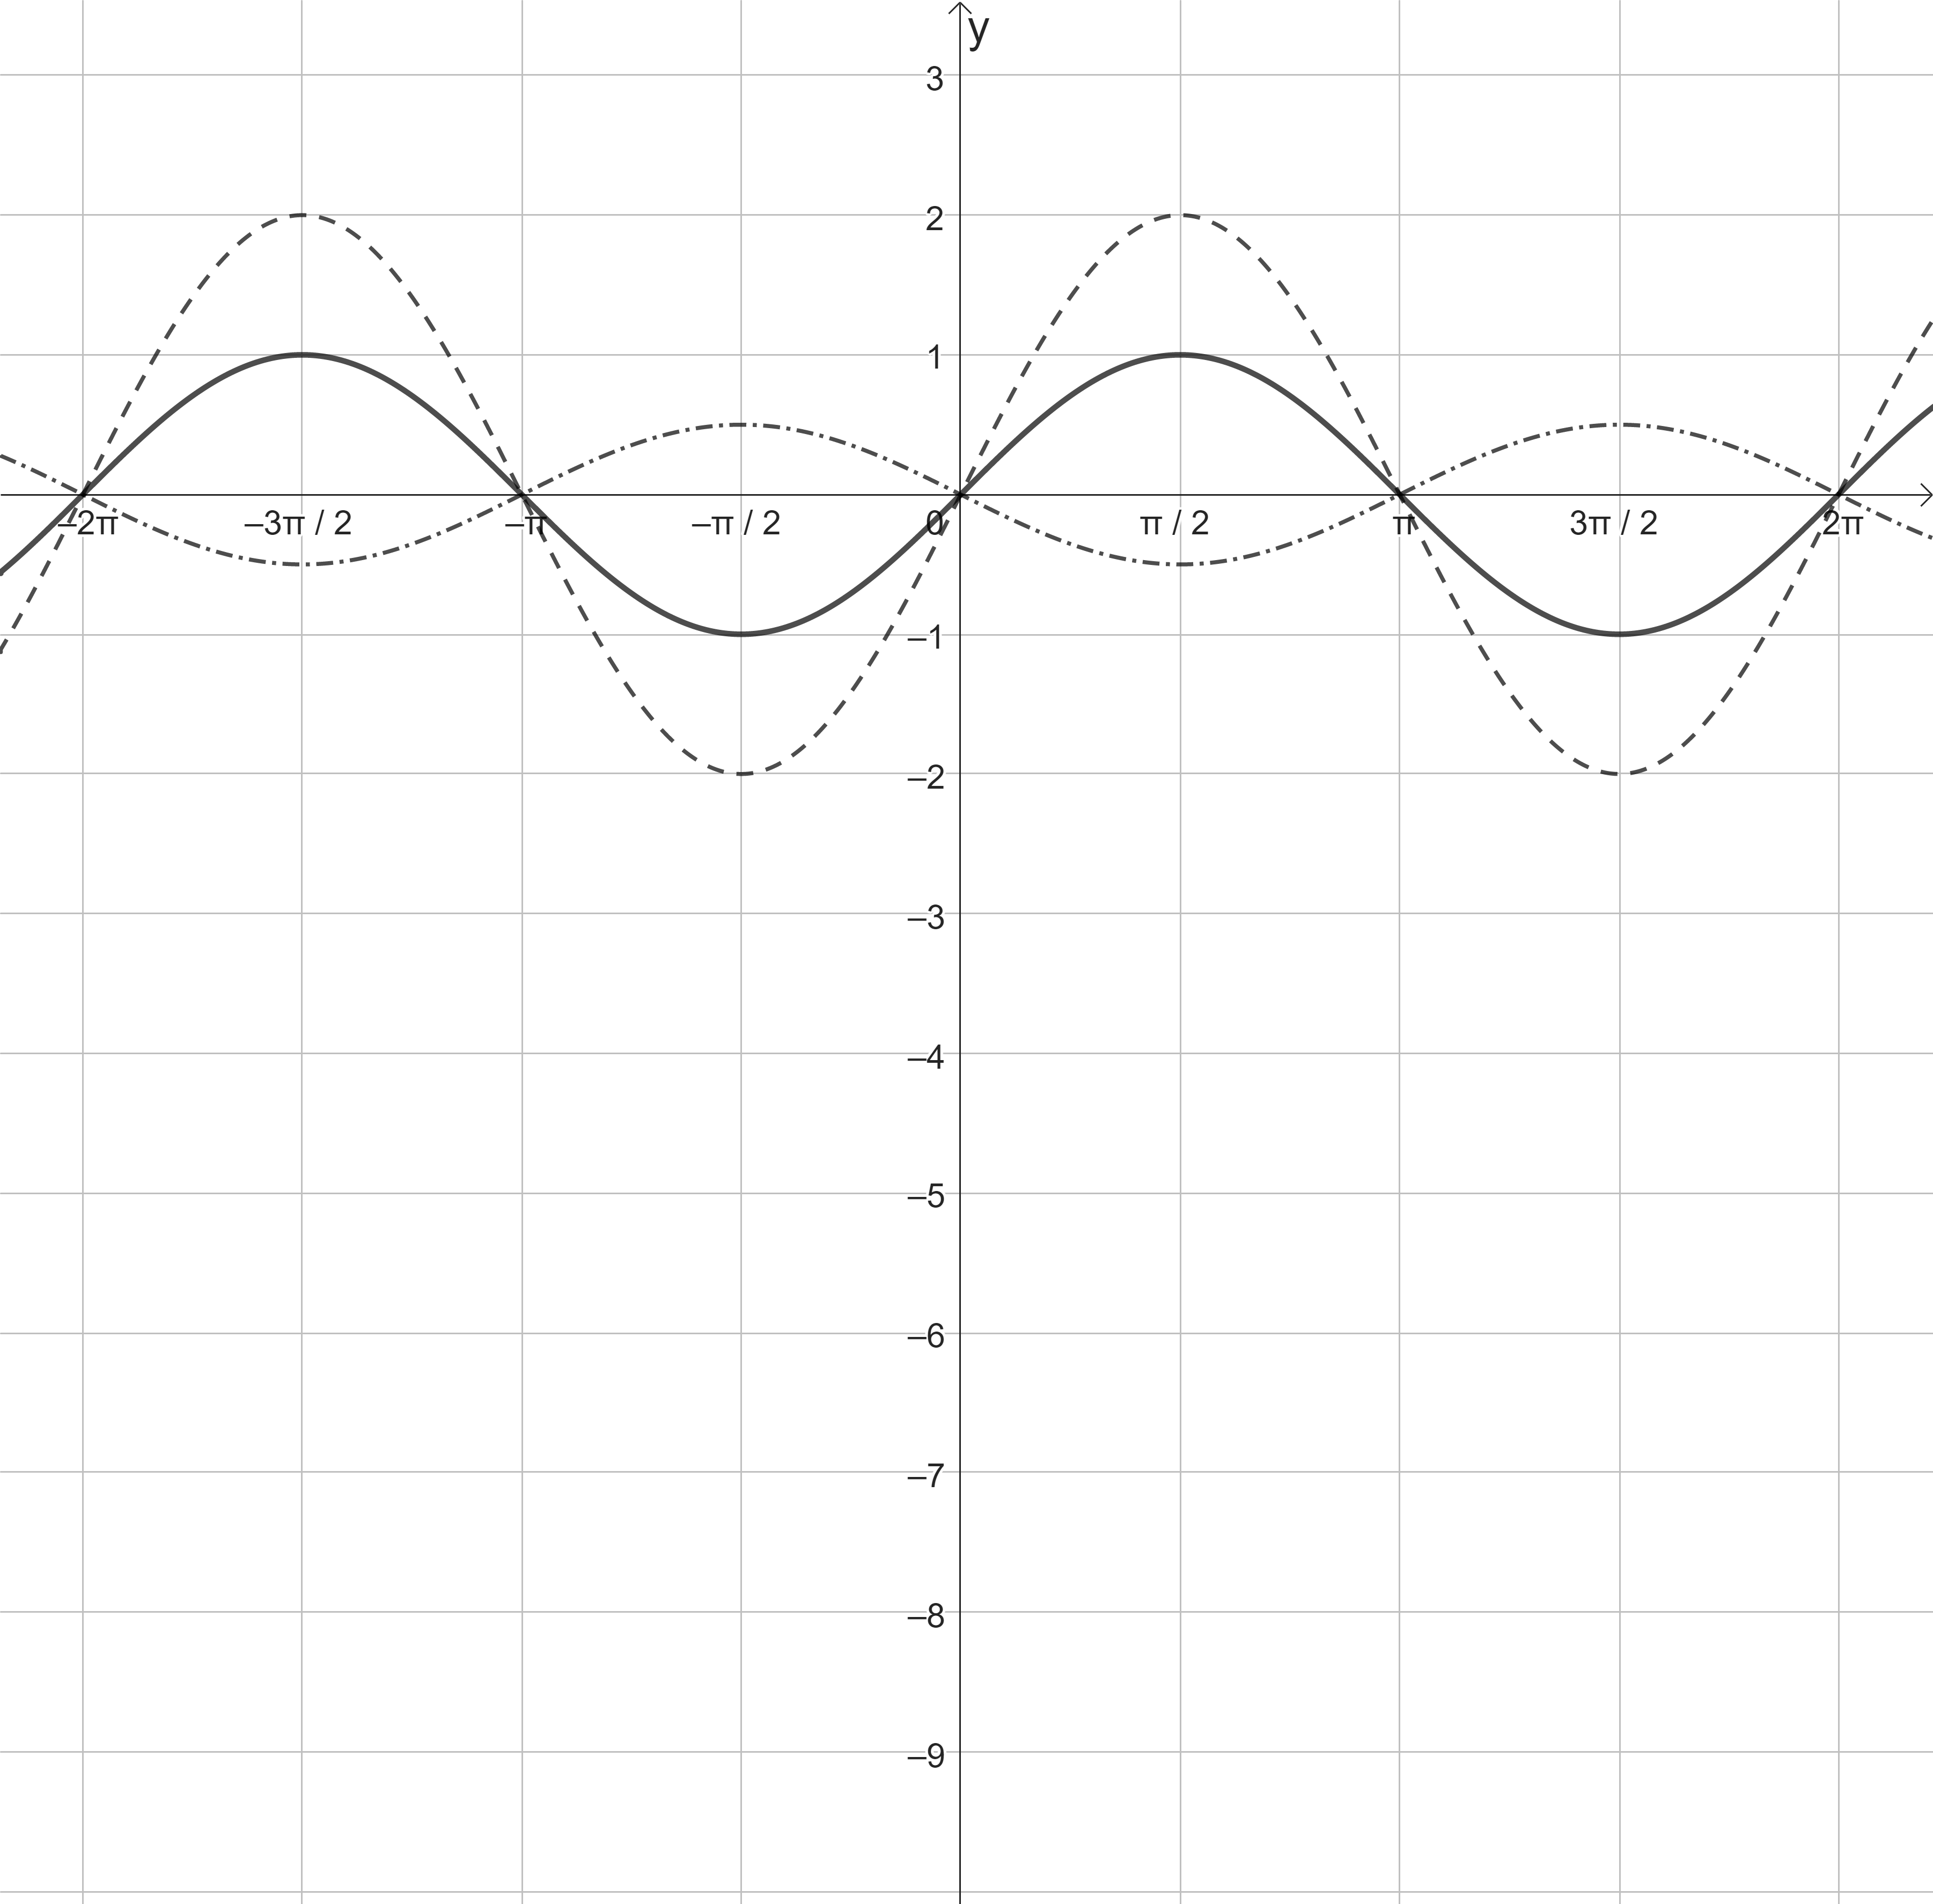
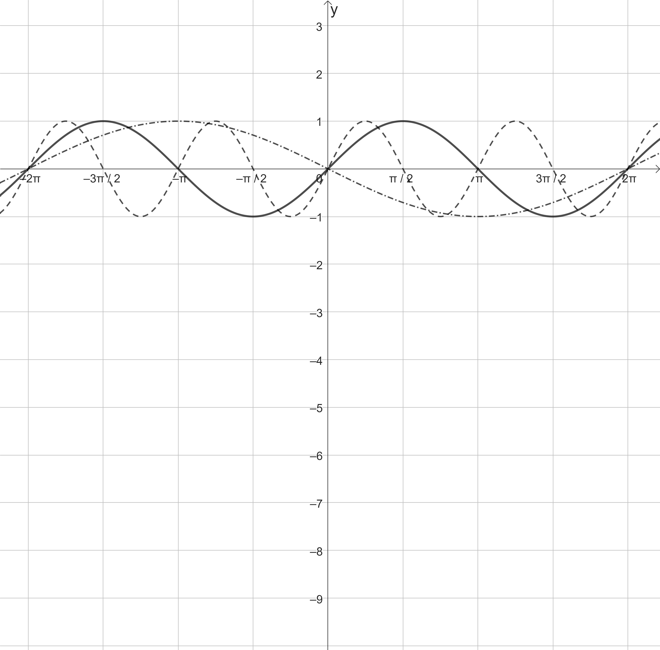
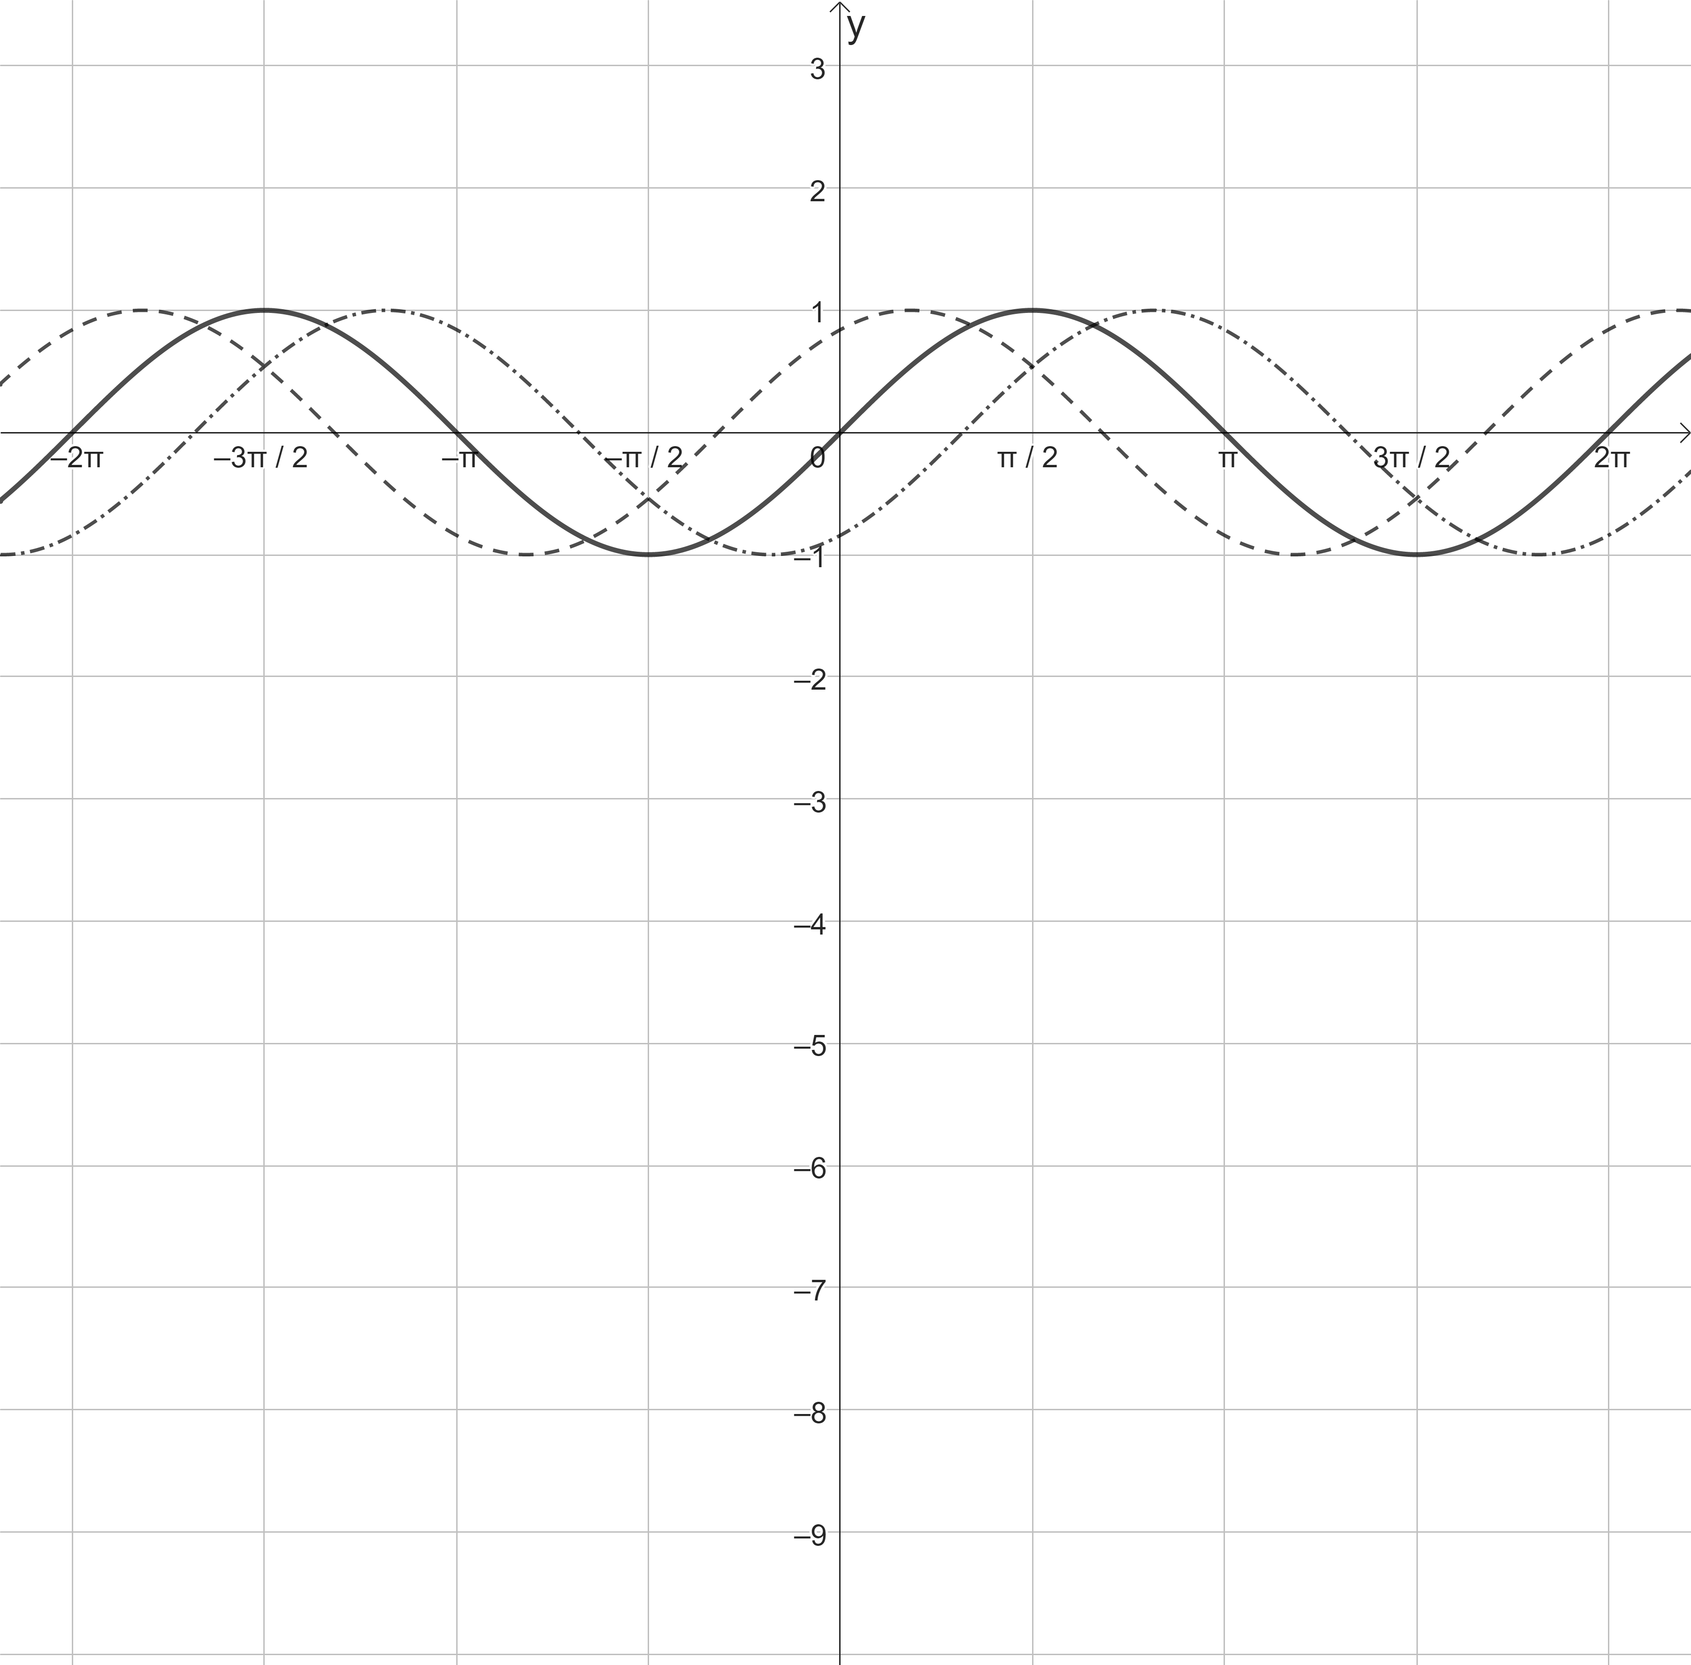
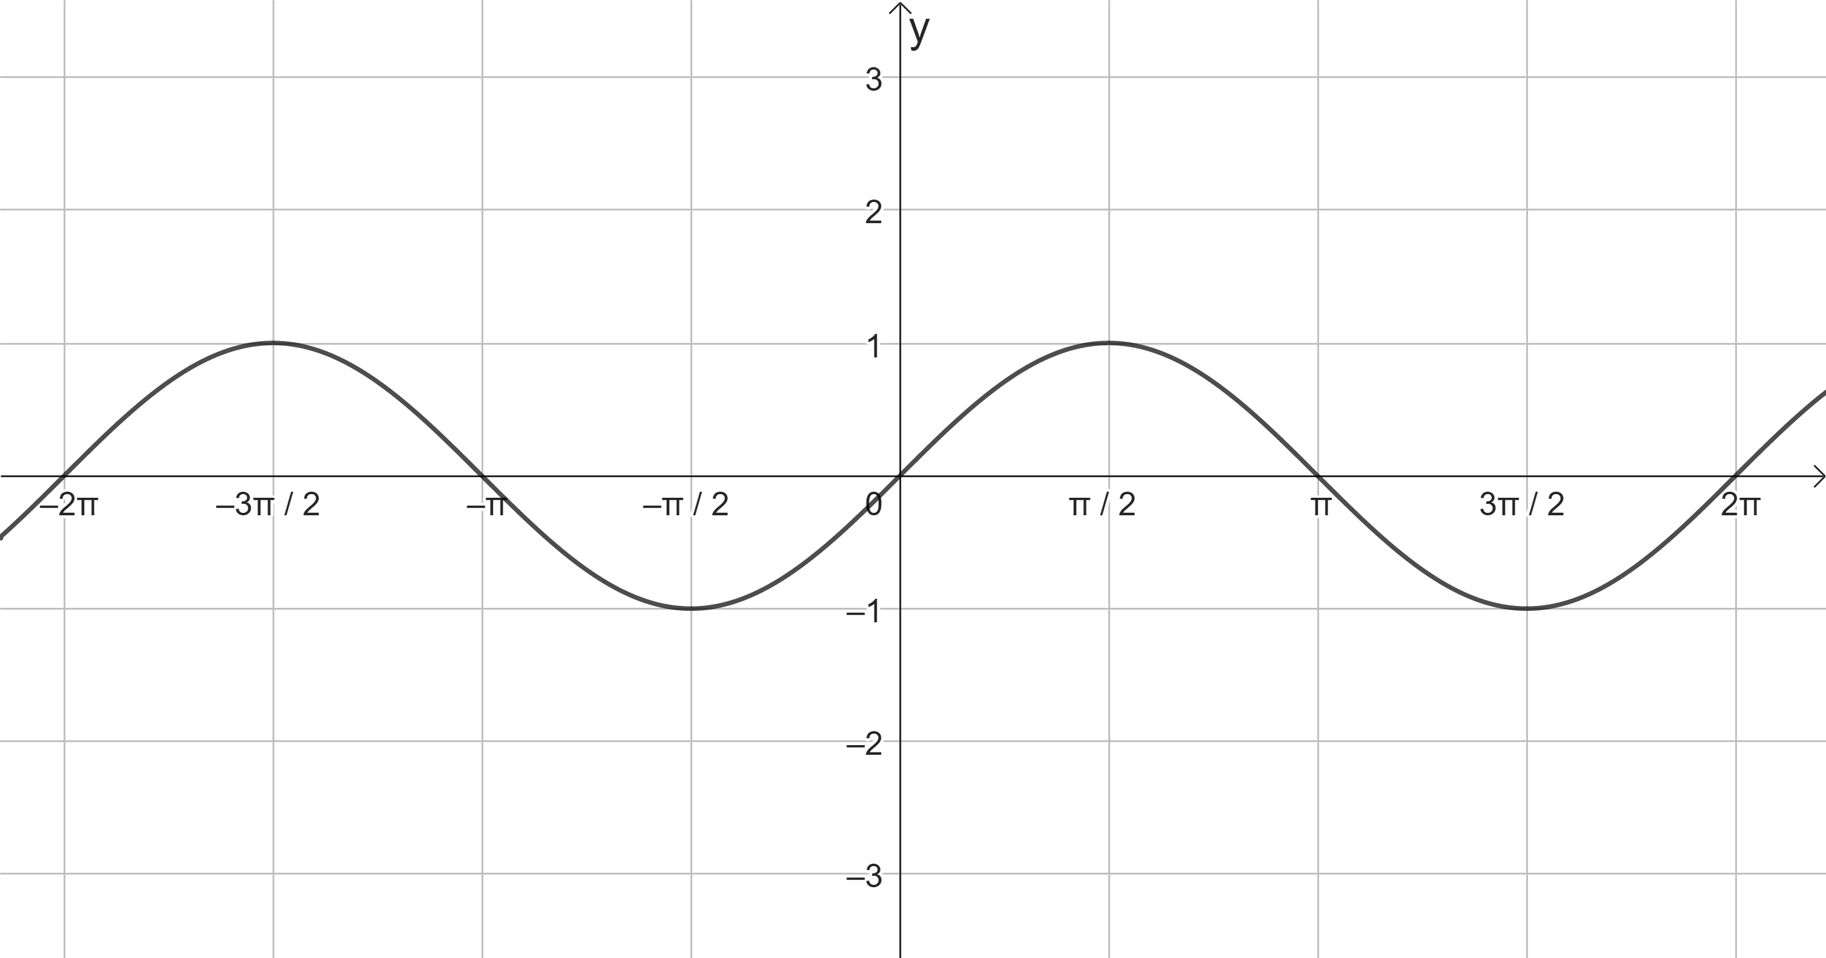
- Ergänzen Sie in der vierten Abbildung eine passende Darstellung für den vierten Parameter.
I
II
III
IV
g
g
g
h
h
h

Transformationen verknüpfen
Der Graph der Sinusfunktion wird durch jeden der vier Paramater $a$, $b$, $c$, $d$ auf eine bestimmte Art transformiert. Diese Transformationen lassen sich auch verknüpfen.
Beispiel: Der Graph der Funktion $g\left(x\right)=2⋅sin\left(x-1\right)$ entsteht, indem man den Graphen der Funktion $f(x)=sin(x)$ in y-Richtung mit dem Faktor 2 streckt und um eine Einheit nach rechts (bzw. in x-Richtung) verschiebt.

Aufgaben:
- Geben Sie eine Funktionsgleichung g(x) an, die dem beschriebenen Graphen entspricht:
Der Graph von g wird aus dem Graphen von f mit $f(x)=sin(x)$ erzeugt, indem der Graph von f…
- um zwei Einheiten nach rechts und drei Einheiten nach oben verschoben wird.
- an der x-Achse gespiegelt und um π Einheiten nach links verschoben wird.
- in y-Richtung mit dem Faktor $a$ gestreckt und um $d$ Einheiten nach unten verschoben wird.
- an der y-Achse gespiegelt, in x-Richtung mit dem Faktor 1,5 gestreckt und um 2 Einheiten nach unten verschoben wird.
- Geben Sie eine zugehörige Funktionsgleichung zu den Graphen I bzw. II an:

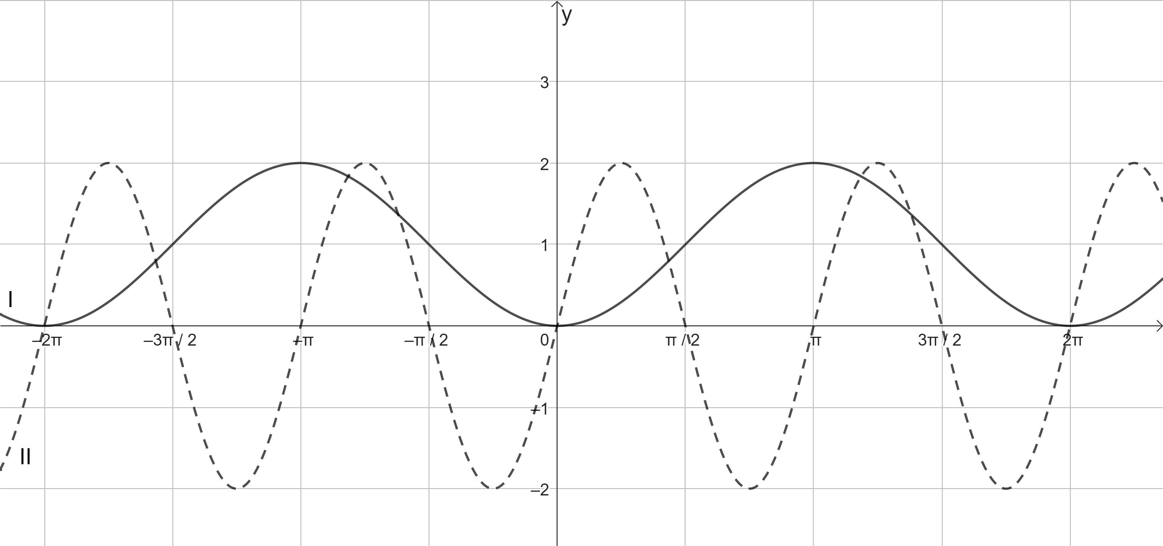
Die Bedeutung von Reihenfolge und Klammer bei der Verknüpfung von Transformationen
In der Abbildung sind die Graphen der Funktionen f, g und h mit $f(x)=sin(2x)$,
$g(x)=sin(2x-1)$ und $h(x)=sin(2(x-1))$ abgebildet:

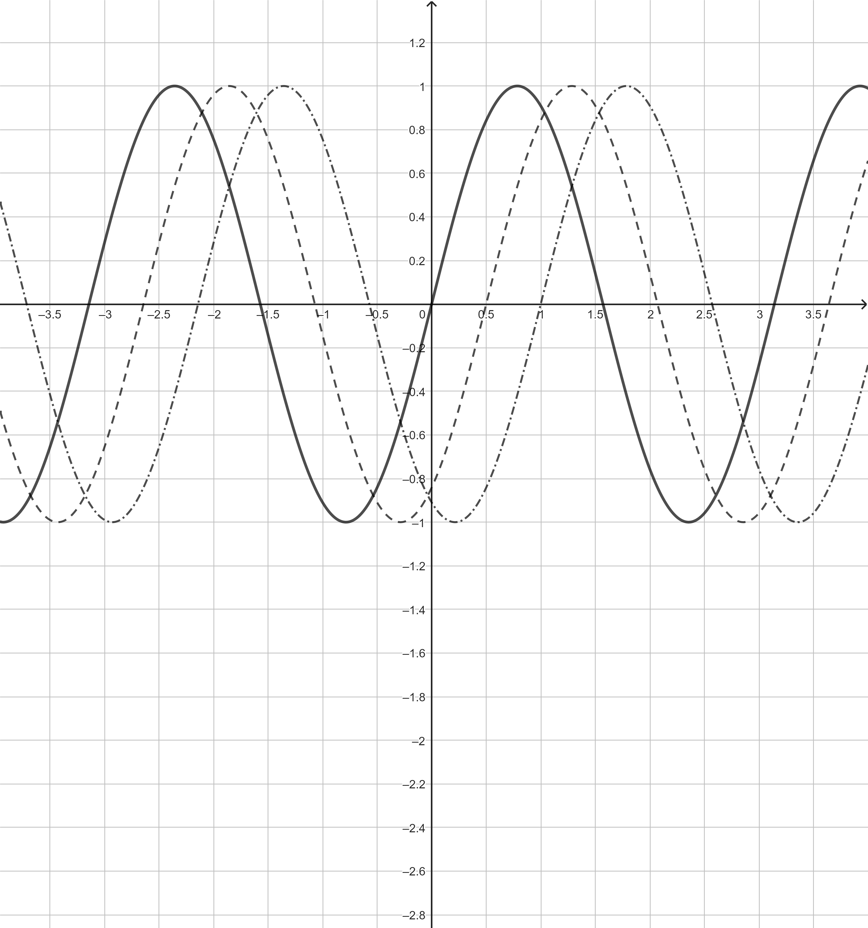
$$f$$
$$g$$
$$h$$
Aufgaben:
- Beschreiben Sie, durch welche Transformationen die Graphen von f, g und h aus dem Graphen von $x→sin(x)$ erzeugt werden und worin sich die Transformationen von g und h unterscheiden.

- Bei der Verknüpfung von Verschiebung und Streckung in x-Richtung wird der Funktionsterm in der Regel wie bei Funktion h dargestellt. Die allgemeine Form dafür ist:
$f(x)=sin(b(x+c))$. Erklären Sie, welche Vorteile diese Darstellung hat.

- Formulieren Sie eine allgemeine Funktionsgleichung für eine Sinusfunktion, die mit dem Faktor $a$ in y-Richtung, dem Faktor $\frac{1}{b}$ in x-Richtung gestreckt, und danach um $c$ Einheiten nach rechts und um $d$ Einheiten nach oben verschoben wurde.
- Vergleichen Sie die allgemeine Funktionsgleichung aus c) mit der Scheitelpunktform einer quadratischen Funktion $h\left(x\right)=a⋅{\left(x-c\right)}^{2}+d$
- Es gibt einen weiteren Sonderfall, bei dem die Reihenfolge der Transformationen eine Rolle spielt. Benennen Sie diesen.
M3
Temperaturdaten des Deutschen Wetterdienstes:

Monat | Dez | Jan | Feb | Mär | Apr | Mai | Jun | Jul | Aug | Sep | Okt | Nov | Dez | Jan | Feb | Mär
Temperaturmittelwert (in °C) | 5,4 | 4,6 | 6,6 | 7,9 | 9,9 | 15,5 | 18,6 | 20,1 | 21,9 | 15,5 | 14,1 | 9,2 | 4,0 | 5,4 | 5,8 | 7,4

Aufgaben:
- Ermitteln Sie mithilfe eines MMS eine allgemeine Sinusfunktion der Form
$f\left(x\right)=a⋅\sin\left(b\left(x-c\right)\right)+d$ als Modellfunktion für die monatlichen Temperaturmittelwerte.

- Erklären Sie, wie Sie bei der Ermittlung der Parameterwerte vorgegangen sind.

- Beurteilen Sie die Modellfunktion kritisch – welche Aspekte sprechen für, welche gegen die Modellierung mit einer Sinusfunktion?

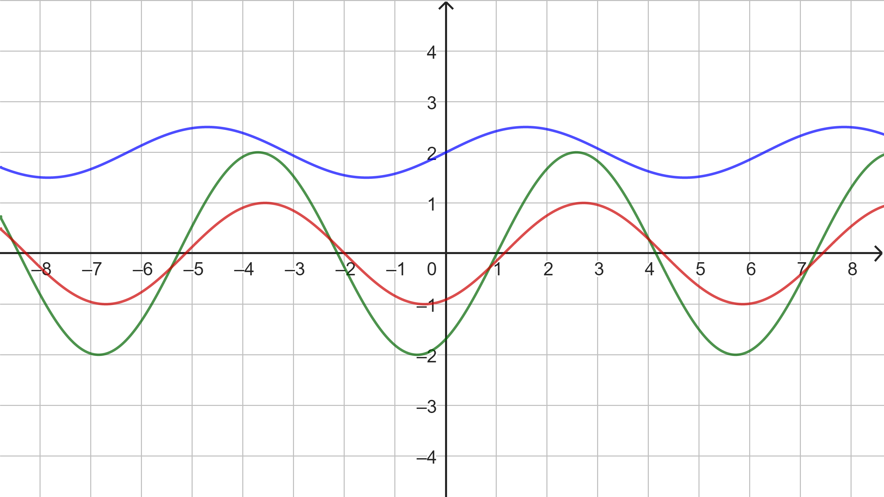
M4
A
B
C
Aufgabe 1
Geben Sie jeweils eine zugehörige Funktionsgleichung für die abgebildeten Graphen A, B und C an.

Aufgabe 2
Geben Sie eine Funktionsgleichung der Form $f\left(x\right)=a⋅\sin\left(b⋅\left(x+c\right)\right) +d$ an, die jeweils folgende Bedingungen erfüllt:
- Die Nullstellen sind ganzzahlige Vielfache von π und alle Funktionswerte sind negativ.
- Die Funktionswerte liegen im Intervall $\left[-0,5; 0,5\right]$ und der Graph ist achsensymmetrisch zur y-Achse.
- Der Funktionsgraph ist punktsymmetrisch zum Ursprung und die Amplitude beträgt 2.
- Der Funktionsgraph ist im Vergleich zu $f(x)=sin(x)$ an der x-Achse gespiegelt und nicht verschoben.
- Der Funktionsgraph berührt im Intervall $\left[0;2\right]$ die x-Achse dreimal, schneidet diese aber nicht. Die Differenz zwischen größtem und kleinstem y-Wert beträgt 1.
Aufgabe 3
Der Graph einer Funktion g(x) geht durch insgesamt vier Transformationsschritte aus dem Graphen der Funktion $f(x)=sin(x)$ hervor: Streckung mit dem Faktor 1,5 in y-Richtung und dem mit Faktor $\frac{1}{2}$ in x-Richtung, Verschiebung um 1 in x-Richtung und um -0,5 in y-Richtung. Geben Sie an, wie viele verschiedene Graphen auf diese Weise erstellt werden können, wenn die Reihenfolge der Transformationsschritte beliebig ist. Geben Sie für diese Graphen zugehörige Funktionsterme an.
Aufgabe 4
Quelle: pixabay.com (Letzter Aufruf Juni ’23)
Das London Eye (s. Abb.) ist mit 135 m Höhe eines der größten Riesenräder Europas und zu einem Wahrzeichen Londons geworden. Im Folgenden wird davon ausgegangen, dass der Durchmesser des Riesenrades 120 m beträgt und eine Umdrehung 30 Minuten dauert.
- Die Funktion h(t) beschreibt die Höhe einer Gondel in Metern über dem Boden in Abhängigkeit von der Zeit t in Minuten. Es gilt: h(0) = 15.
Begründen Sie, dass sich eine Gondel am tiefsten Punkt einer Umdrehung des Rades
15 Meter über dem Boden befindet und geben Sie einen Funktionsterm für h an.
- Ohne Hilfsmittel: Skizzieren Sie unter Berücksichtigung einer sinnvollen Achseneinteilung den Graphen von h für eine Umdrehung des Riesenrads.
- Ermitteln Sie mithilfe des MMS, wie lange sich jede Gondel des London Eye während einer Umdrehung mehr als 96 m (-> Höhe des Big Ben) über dem Boden befindet.
- Geben Sie den Funktionsterm h(t) an, wenn…
  - eine Fahrt des Riesenrads 60 Minuten dauern würde.
  - das Riesenrad einen Durchmesser von 100 m und eine entsprechend kleinere Höhe hätte.
  - sich die Gondel am tiefsten Punkt 4m über dem Boden befindet.
M5 (Link)
https://www.geogebra.org/m/udgy6nkv

Klimadaten des Deutschen Wetterdienstes: https://www.dwd.de/DE/leistungen/klimadatendeutschland/klimadatendeutschland.html (Zuletzt aufgerufen: Juni ’23)
Klimadaten des Deutschen Wetterdienstes: https://www.dwd.de/DE/leistungen/klimadatendeutschland/klimadatendeutschland.html (Zuletzt aufgerufen: Juni ’23)

